

ŠKOLA: | Gymnázium, Chomutov, Mostecká 3000, příspěvková organizace
AUTOR: | Mgr. Marcela Venhauerová
NÁZEV: | VY_32_INOVACE_07A_01_Člen dělivý
TEMA: | Francouzská mluvnice
ČÍSLO PROJEKTU: | CZ.1.07/1.5.00/34.0816
DATUM TVORBY: | 24. 2. 2013

ANOTACE
Tento materiál slouží jako pracovní list k učivu ČLEN DĚLIVÝ, v úvodní části je výklad, podle kterého žáci zvládnou vypracování několika cvičení.
Text možno promítnout na tabuli, žáci chodí členy doplňovat elektronickým perem nebo fixem, pracují s uvedenými výrazy a nezdržují se tak hledáním ve slovníku. Popis obrázku – žáci píšou okolo něj názvy potravin se členem dělivým.
Dialog lze použít také jako krátký kontrolní test.
Celý materiál můžeme vytisknout a použít jako pracovní list.
Materiál je určen žákům, kteří studují francouzštinu prvním rokem(4leté i 6leté studium).

ARTICLE PARTITIF
le pain - je mange du pain
la confiture - je mange de la confiture
l´ananas - je mange de l´ananas
les gateaux - je mange des gateaux
A la forme negative
Je ne mange pas de pain.
Je ne mange pas de confiture.
Je ne mange pas d´ananas.
Je ne mange pas de gateaux

UTILISER LES MOTS SUIVANTS.
Les pommes de terre, l´eau minérale, la confiture, le pain, les croissants, les oeufs, le porc,
les légumes, le fromage, le vin, le jus de fruits, le thé, la charcuterie, le beurre, les frites
Au petit déjeuner, je mange …
Et je bois …
A midi, je mange …
Et je bois …
Au diner, j´aime manger …
Et je bois …

REPONDEZ.
Qu´est-ce qu´il y a dans le tasse de thé? Il y a …
Il n´y a pas …
Qu´est-ce qu´il y a dans un paquet de bonbons? Il y a …
Il n´y a pas …
Qu´est-ce qu´il y a dans la bouteille de vin? Il y a …
Il n´y a pas …
Qu´est-ce qu´il y a dans une bouteille d´eau minérale? Il y a …
Il n´y a pas …

VOUS ETES AU MARCHÉ. QU´EST-CE QUE VOUS VOULEZ ACHETER?
Je veux acheter … 1. 2. 3.
4. 5. 6.
7. 8. 9.
C´est pour préparer le diner ce soir.

COMPLETEZ L´ARTICLE PARTITIF DANS CE DIALOGUE.
Au restaurant.
Le serveur: Bonjour, qu´est-ce que vous prenez?
Pierre: Vous avez …….. sandwichs?
Le serveur: Oui. Vous voulez avec …….. fromage et …….. oeufs ou avec …….. jambon et ……..salade verte?
Pierre: Avec …….. fromage. Et comme boisson - je veux …….. thé et …….. eau minérale.
Le serveur: C´est tout? Nous avons aussi …….. tartes aux pommes ou …….. glace.
Pierre: Alors, apportez-moi …….. glace. Et encore …….. café, s´il vous plait.

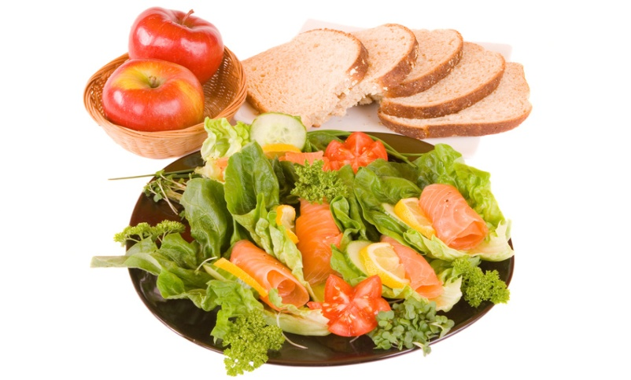

Décrivez l´image, utilisez l´article partitif.

Řešení
REPONDEZ.
Qu´est-ce qu´il y a dans le tasse de thé? Il y a DU THÉ.
Il n´y a pas DE THÉ.
Qu´est-ce qu´il y a dans un paquet de bonbons? Il y a DES BONBONS:
Il n´y a pas DE BONBONS:
Qu´est-ce qu´il y a dans la bouteille de vin? Il y a DU VIN.
Il n´y a pas DE VIN.
Qu´est-ce qu´il y a dans une bouteille d´eau minérale? Il y a DE L´EAU MINÉRALE:
Il n´y a pas D´EAU MINÉRALE.

COMPLETEZ L´ARTICLE PARTITIF DANS CE DIALOGUE.
Au restaurant.
Le serveur: Bonjour, qu´est-ce que vous prenez?
Pierre: Vous avez DES sandwichs?
Le serveur: Oui. Vous voulez avec DU fromage et DES oeufs ou avec DU jambon et DE LA salade verte?
Pierre: Avec DU fromage. Et comme boisson - je veux DU thé et DE L´ eau minérale.
Le serveur: C´est tout? Nous avons aussi DES tartes aux pommes ou DE LA glace.
Pierre: Alors, apportez-moi DE LA glace. Et encore DU café, s´il vous plait.

MATERIÁL JE URČEN K INTERAKTIVNÍ VÝUCE.

CITACE
Zdroje : výklad a cvičení – archív autorky
obrázek - klipart

